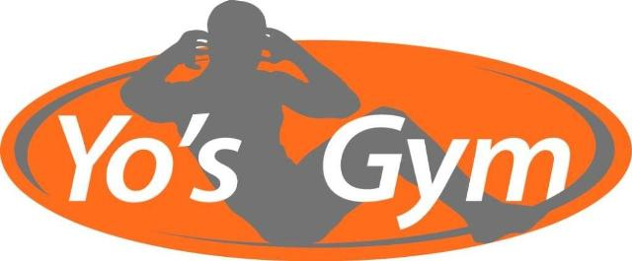
Ik ben trots op je
Lieve mensen
Na de persconferentie van zojuist voelde ik de behoefte om weer even bij te praten. Als eerste wil ik je zeggen dat ik trots op je ben. De vorige nieuwsbrief had ik je gevraagd om voorzichtig te doen en je aan de maatregelen te houden zodat de besmettingen naar beneden zouden gaan. En zie daar, het gaat ons lukken!!! De besmettingen en de ziekenhuisopnames gaan langzaamaan naar beneden. Een flinke schouderklop dus voor jullie. Maar ik hoor jullie denken, “ja Yo, maar je zei dat we waarschijnlijk 10 februari weer zouden mogen gaan sporten”. Ja, dat zei ik, maar ik zat er een ietsiepietsie naast. Helaas, helaas, helaas lieve mensen, ik heb je blij gemaakt met een dood musje. Sorry hiervoor. We zullen het nog heel even zonder elkaar vol moeten houden. Ik hoop dat ik straks nog weet wat een grapevine, een squat en een sideraise is. En kan ik straks nog wel tot 8 tellen, en nog moeilijker, tot 4x8? Kan ik straks nog een uur zonder zadelpijn op de spinningbike zitten? Ik blijf wel goed oefenen hoor. Ik zit 1x per week op de spinningbike, oefen de squat bij de powerles en ik tel mezelf ’s avonds in slaap. Ik blijf dus in de startblokken staan. Ik oefen bijna iedere dag bij de deur om jullie binnen te halen, te omhelzen, te knuffelen, maar we zullen nog even moeten wachten. Ik blijf oefenen totdat ………………………….. Want echt, die tijd gaat er komen. We richten onze horizon op begin maart. Ik ben blij te lezen dat ik na de vorige nieuwsbrief mensen heb kunnen motiveren om thuis te gaan sporten. Wat?!?!?! Jij nog steeds niet?!?!. Dat kan echt niet hoor. Straks kraakt en piept alles als we elkaar weer gaan zien. Dus in de benen, doe je oefeningen, train je buikspieren, versterkt je rug, ontspan je nek. Zorg dus goed voor jezelf. Om je extra te motiveren staat er sinds gisteren een link voor de Poppilatesles op de website. Morgen nemen Sabine en Inge een energylesje op. Die les staat waarschijnlijk donderdag op de website. Nieuwsgierig? Gauw kijken dan. Heb je zin in een stretch & relaxles? Ga ik regelen, die komt er ook gauw aan. Houd dus de website in de gaten. Mocht je na het kijken naar de persconferentie in een mineur zitten, ga naar de website en doe de zumbales van Greeys. De zon gaat dan meteen weer schijnen. De tafel en stoelen aan de kant en swing it out babe, schudden met die billen. Have fun.
Doe nog even voorzichtig want het licht aan het einde van de tunnel wordt steeds groter.
Lieve thuisblijfknuffel.
Yolanda

